Манометры показывающие деформационные
Оптовым покупателям скидки!!!
Манометр общетехнический МЕТЕР ДМ 02-1 (СТАНДАРТ) |  |  |  |  | 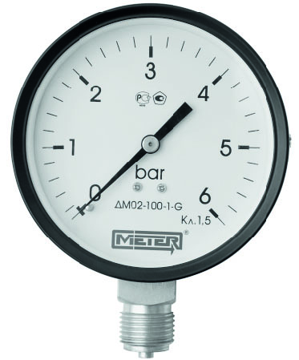
Номинальный диаметр корпуса, мм | Резьба присоединения | Класс точности | Цена руб., вкл. НДС
 |  |  | Ряд пределов -1…0…+2,5; 400; 600 (кгс/см2, бар, МПа) | Ряд пределов от 4 до 250 (кгс/см2, бар, МПа)
50 | М12x1,5 или G1/4 | 2,5 | 149 | 149
63 | М12x1,5 или G1/4 | 1,5 | 257 | 239
100 | М20х1,5 или G1/2 | 1,5 | 560 | 471
160 | М20х1,5 или G1/2 | 1,5 | 689 | 644
Манометр общетехнический МЕТЕР ДМ 02-2 (ЭКОНОМ)
100 | М20х1,5 или G1/2 | 1,5 | Ряд пределов 6, 10, 16 (кгс/см2, бар)
 |  |  | 308

Манометр общетехнический, осевое исполнение МЕТЕР ДМ 15 |  |  |  |  | 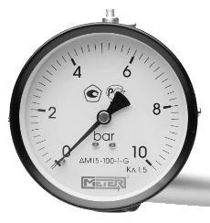
Номинальный диаметр корпуса, мм | Резьба присоединения | Класс точности | Цена руб., вкл. НДС
 |  |  | Ряд пределов до 60 (кгс/см2, бар, МПа) | Ряд пределов от 100 до 600 (кгс/см2, бар, МПа)
63 | М12х1,5 или G1/4 | 2,5 | 239 | 257
100 | М12х1,5 или G1/4 | 1,5 | 580 | 644

Манометр из нержавеющей стали с трубчатой пружиной МЕТЕР ДМ 90 (коррозионностойкий) |  |  |  |  | 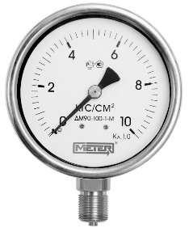
Номинальный диаметр корпуса, мм | Резьба присоединения | Класс точности | Цена руб., вкл. НДС
 |  |  | Ряд пределов до 60 (кгс/см2, бар, МПа) | Ряд пределов от 100 до 600 (кгс/см2, бар, МПа)
63 | М12x1,5 или G1/4 | 1,5 | 937 | 1010
100 | М20х1,5 или G1/2 | 1 | 1874 | 2162
160 | М20х1,5 или G1/2 | 1 | 4029 | 4498

Манометр виброустойчивый МЕТЕР ДМ 93 |  |  |  |  | 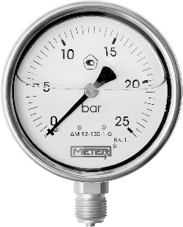
Номинальный диаметр корпуса, мм | Резьба присоединения | Класс точности | Цена руб., вкл. НДС
 |  |  | Ряд пределов до 60 (кгс/см2, бар, МПа) | Ряд пределов от 100 до 600 (кгс/см2, бар, МПа)
63 | М12х1,5 или G1/4 | 1,5 | 593 | 663
100 | М20х1,5 или G1/2 | 1 | 1370 | 1586
160 | М20х1,5 или G1/2 | 1 | 1802 | 2163
Манометры электроконтактные
Манометр МЕТЕР ДМ 02-V-100 |  |  |  |  | 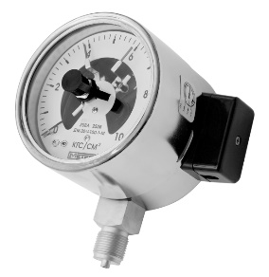
Номинальный диаметр корпуса, мм | Резьба присоединения | Класс точности | Цена руб., вкл. НДС
 |  |  | Ряд пределов до 60 (кгс/см2 или бар) | Ряд пределов от 100 до 600 (кгс/см2 или бар)
100 | М20х1,5 или G1/2 | 1,5 | 2100 | 2349
Напоромеры с мембранной коробкой
Манометр низких давлений (напоромер) МЕТЕР НМ 06 |  |  |  | 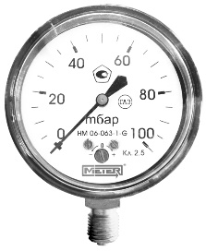
Номинальный диаметр корпуса, мм | Резьба присоединения | Класс точности | Цена руб., вкл. НДС
 |  |  | Ряд пределов до 400 мбар или 40 кПа
63 | М12х1,5 или G1/4 | 2,5 | 1370

Манометр низких давлений (напоромер) МЕТЕР НМ 96 (промышленное исполнение) |  |  |  | 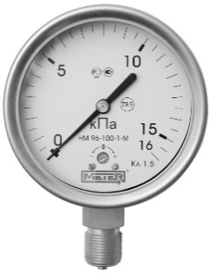
Номинальный диаметр корпуса, мм | Резьба присоединения | Класс точности | Цена руб., вкл. НДС
 |  |  | Ряд пределов до 400 мбар или 40 кПа
100 | М20х1,5 или G1/2 | 1,5 | 2378
Термоманометры
Термоманометр МЕТЕР ДМ02-ИТ |  |  |  | 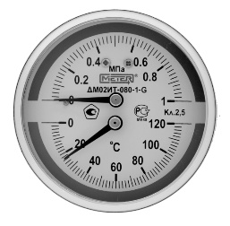
Номинальный диаметр корпуса, мм | Диапазон измерений | Класс точности | Цена руб., вкл. НДС
 |  |  | длина штока 46 мм
80 радиальный | 0…+120 С, 0…+160 С, 0…1 МПа, 0…1,6 МПа | 2,5 | 858
80 осевой | 0…+120 С, 0…+160 С, 0…1 МПа, 0…1,6 МПа | 2,5 | 858
Термометры биметаллические
Термометр биметаллический общетехнический МЕТЕР ТБ-1, осевое, ТБ-2 радиальное исполнение |  |  |  |  |  |  |  |  | 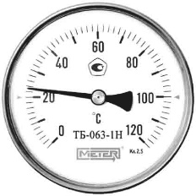
Номинальный диаметр корпуса, мм | Диапазон измерений | Класс точности | Цена руб., вкл. НДС
 |  |  | Шток 40 мм | Шток 60 мм | Шток 80 мм | Шток 100 мм | Шток 160 мм | Шток 200 мм
63 | -30; -20...0...50; 60; 80; 120; 160; 200 | 2,5 | 315 | 330 | 345 | 361 | 413 | 509
80 | -30; -20...0...50; 60; 80; 120; 160; 200 | 1,5 | 361 | 386 | 418 | 433 | 473 | 558
100 | -30; -20...0...50; 60; 80; 120; 160; 200 | 1,5 | 396 | 425 | 433 | 471 | 514 | 618
100 радиальный | 0…+120; 160; 200 | 1,5 | 708 | 747 | - | 772 | - | -

Термометр биметаллический из нержавеющей стали МЕТЕР ТБ-3, осевое исполнение |  |  |  |  |  |  |  |  | 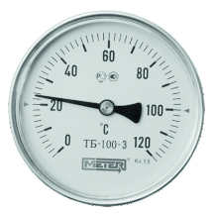
Номинальный диаметр корпуса, мм | Диапазон измерений | Класс точности | Цена руб., вкл. НДС
 |  |  | Шток 40 мм | Шток 60 мм | Шток 80 мм | Шток 100 мм | Шток 160 мм | Шток 200 мм
80 | -50...0...60; 100; 120; 160;200;250 | 2,5 | 656 | 692 | 726 | 813 | 866 | 1036
100 | -50...0...60; 100; 120; 160;200;250 | 1,5 | 831 | 866 | 899 | 987 | 1036 | 1209
160 | -50...0...60; 100; 120; 160;200;250 | 1,5 | 1003 | 1038 | 1073 | 1158 | 1209 | 1384

Термометр биметаллический из нержавеющей стали МЕТЕР ТБ-4, радиальное исполнение |  |  |  |  |  |  |  |  | 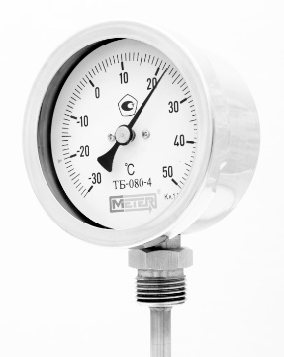
Номинальный диаметр корпуса, мм | Диапазон измерений | Класс точности | Цена руб., вкл. НДС
 |  |  | Шток 40 мм | Шток 60 мм | Шток 80 мм | Шток 100 мм | Шток 160 мм | Шток 200 мм
80 | -50...0...60; 100; 120; 160;200;250 | 2,5 | 1123 | 1209 | 1298 | 1384 | 1471 | 1557
100 | -50...0...60; 100; 120; 160;200;250 | 1,5 | 1471 | 1557 | 1642 | 1730 | 1815 | 1903
160 | -50...0...60; 100; 120; 160;200;250 | 1,5 | 1815 | 1902 | 1989 | 2076 | 2163 | 2250

Термометр биметаллический из нержавеющей стали МЕТЕР ТБ-5, с поворотным корпусом |  |  |  |  |  |  |  |  | 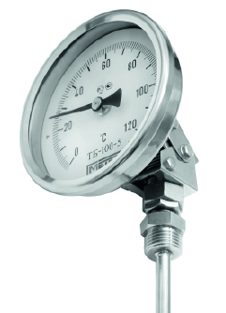
Номинальный диаметр корпуса, мм | Диапазон измерений | Класс точности | Цена руб., вкл. НДС
 |  |  | Шток 40 мм | Шток 60 мм | Шток 80 мм | Шток 100 мм | Шток 160 мм | Шток 200 мм
80 | -50...0...60; 100; 120; 160;200;250 | 2,5 | 1471 | 1557 | 1641 | 1730 | 1815 | 1905
100 | -50...0...60; 100; 120; 160;200;250 | 1,5 | 1815 | 1903 | 1989 | 2076 | 2162 | 2253
160 | -50...0...60; 100; 120; 160;200;250 | 1,5 | 2163 | 2253 | 2335 | 2420 | 2510 | 2594
Дополнительное оборудование к приборам для измерения давления и темпратуры
Наименование продукции | Цена руб., вкл. НДС | 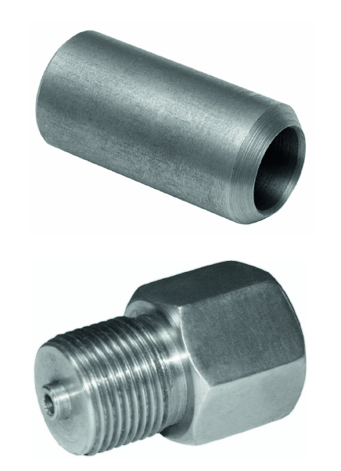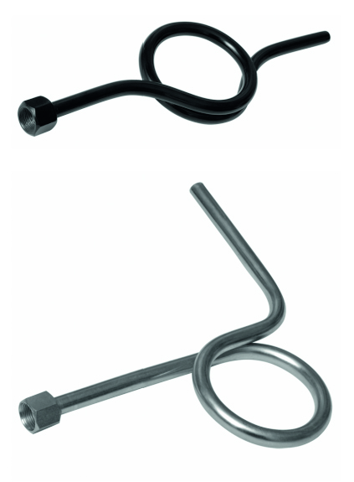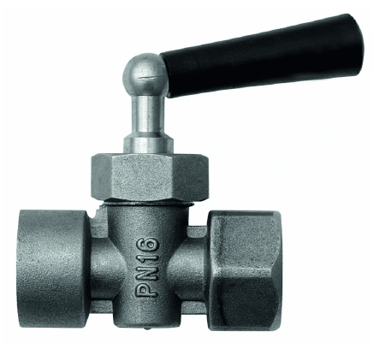
Переходник для манометров М20х1,5- G1/2 латунь (G1/2-М20х1,5 латунь) М12х1,5- G1/4 латунь (G1/4-М12х1,5 латунь) | 193
Кран трехходовой латунный для манометров РN16 | 220
Адаптер вварной для термометра (бобышка) G1/2 внутр. (длина 28 мм, сталь) | 72
Демпферная трубка, М20х1,5- G1/2 (G1/2-М20х1,5), сталь | 410

